A színhasználat pszichológiai értelmezése*
A színeket a projektív tesztekben az érzelmekkel hozzuk összefüggésbe, szemben a vonallal és a formával, amely az intellektussal, a kontrollfunkciókkal áll kapcsolatban. Sokféle pszichológiai teszt igazolja, hogy a színeknek erős érzelmi-indulati felhívó jelleggel bírnak, és indulati reakciókat váltanak ki. A színek projektív értelmezésének alaphipotézise tehát az, hogy a színre mint ingerre adott válasz érzelmileg színezett.
A színhasználat értelmezéséhez az alábbiakban rövid bevezetés következik a színekkel kapcsolatos pszichológiai alapfogalmakba, majd foglalkozunk a színpreferenciával, a színek feszültségkiváltó hatásával, a színek szimbolikájával, a színdominancia- és a formadominancia kérdésével, a ház-, fa-, és emberrajzokra érvényes speciális összefüggésekkel, végül közreadunk egy általános, leíró listát a színhasználat projektív értelmezéséhez.

A színek alapvető dimenziói: árnyalat, világosság, telítettség

A színhasználat értelmezéséhez ismernünk kell néhány pszichológiai alapfogalmat.
Színnek a látható fénynek hozzávetőlegesen a 400 és 700 nm közé eső tartományát nevezzük, pontosabban annak belső leképeződését, amit színérzetnek is szoktunk nevezni.
A színérzet három alapvető jellemzője: (1) a szín árnyalata (piros, zöld stb.), amelynek fizikai megfelelője a fény hullámhossza; (2) a szín világossága (tónus, valőr, azaz a szín világossága), amely fizikailag a felület által visszavert fény mennyiségét jelenti, és (3) a szín telítettsége (intenzitás, gazdagság, azaz mennyire tiszta vagy felhígított a szín), ami a szín helyzete a megfelelő szivárványszín (mint a legtelítettebb szín) és a vele azonos világosságú szürke skáláján (326. ábra).

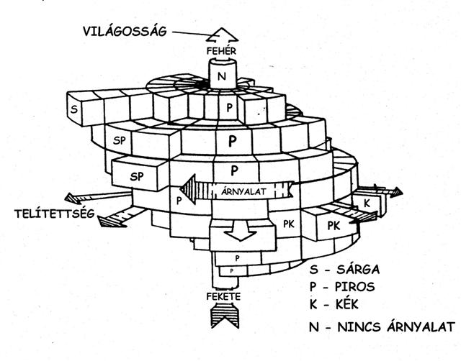
326. ábra
A szín három alapdimenziója
Minden színnek van árnyalata (körben ábrázolva), világossága (függőleges tengely), és telítettsége (vízszintes tengely). Az árnyalat a legrövidebb hullámhosszú lilától a leghosszabb hullámú vörösig terjed, a világosság a feketétől (alul) a fehérig (fent), a telítettség az árnyalat nélküli szürkétől (belül, a függőleges tengelynél) a tiszta szivárványszínekig (centrifugálisan kifelé).

A világosságot tiszta formájában a szürkeskála mutatja. Érdekessége, hogy az emberi szem csak 5-7 szürke fokozatot tud könnyen felismerni. Különösen nehéz a skála két végének differenciálása. Két színtónus közti 10%-os eltérés a kutatások szerint nem elegendő a könnyű megkülönböztetéshez (vö. térképek, diagramok jelei). A szín minden tulajdonságának észlelését befolyásolja a háttér is.
A telítettség nem ugyanaz az egyes színeknél, például a telített sárga sokkal világosabb, mint a telített kék vagy zöld. A telítettség és a világosság véges határok között változik, a színezet azonban folyamatos, önmagába visszatérő görbén is ábrázolható (ez a színkör).

Pszichológiai szín, színérzet, színkontraszt, színáthangolódás
A szín szubjektív érzet, amely a fizikai ingerek belső leképeződésként jön létre. Ezt a belső érzetet sok minden befolyásolja, például a nyelv szavai (sokan nem értenek egyet például abban, hogy milyen szín a türkiz), a szín környezete (színkontrasztok, sárga mellett például lilás lesz a szürke), vagy hogy milyen szín észlelését várjuk el önmagunktól. Az ismert tárgyakat ugyanis az emlékezeti szín szemüvegén át látjuk. Az a szín, amelyben környezetünk tárgyait leggyakrabban láttuk, belevésődik emlékezetünkbe, így amit egy tárgy valódi színének nevezünk, az valójában az a szín, amit emlékezetünkben a legerősebben hozzákapcsolunk a tárgyhoz. A festő, amikor egy tárgyat realisztikusan ábrázol, megkísérli megragadni az ingerszíneket, de a mindennapi észlelőt ez gyakran zavarba hozza, mert ő a tárgyak emlékezeti színeit kéri számon a képtől.
A színérzeteket többféle típusba soroljuk. Vannak kötött színek és szabad színek: tárgyhoz kötött, tárgyakon észlelt színérzetek, illetve térbeli helyzetre és struktúrára nem utaló, elképzelt színérzetek. Spektrumszíneknek a szivárvány színeit nevezzük, nem spektrális színeknek pedig azokat, amelynek nem fordulnak elő a szivárványban (barna, rózsaszín, ezüst, arany stb.). A semleges színek olyan színérzetek, melyeknek nincs színezete, azaz a fehér, fekete, szürke színek. Az ősszínek azok a színek, amelyeket az ember fejlődésének legkorábbi szakaszában már névvel jelölt. Ezek a sárga, vörös, kék és a zöld. A tiszta szín olyan színérzet, amit monokromatikus (csak egyféle hullámhosszból álló) fényinger vált ki. A telt szín olyan színérzet, amely kiváltó fényingerének színtartalma magas, szemben a tört színnel, amelynek alacsony. A hideg szín olyan színérzet, melynek színességét a spektrum rövidebb hullámhosszai határozzák meg, szemben a meleg színnel (hosszabb hullámok).
A színérzetet a megvilágítás is befolyásolja, ezért fontos, hogy a festmények, színes rajzok elemzését lehetőleg nappali fényben végezzük. Ugyanazon vörös intenzívebbnek hat például mesterséges világításnál és fakóbbnak látszik tűző napfényben. [...]
A színek együtt szemlélve megváltoztatják hatásukat. A színeket szinte sosem látjuk izoláltan, mindig más színek veszik körül őket. A pszichológiai szín észlelésébe ezért változó mértékben, de mindig beleszólnak a színkontrasztok: két vagy több színingert észlelve azok másként hatnak, mint külön-külön (327. ábra).
A pszichológiai színt a színáthangolódás jelensége is módosíthatja. Bizonyos ideig tartó hatás után a szem megváltozott színélménnyel reagál a változatlan színhatásra. Ha narancs színű felületet néhány percig nézünk, akkor sárgásabb árnyalatúnak látjuk, mint kezdetben. A lila felület észlelt színe például a kék irányába tolódik el. Ezt a sajátos színeltolódási hatást Bezold-Brücke-effektusnak nevezzük: a vöröstől a sárgán át a zöldig terjedő színek a sárga árnyalat irányába tolódnak el, míg az ibolyától a kéken át a zöldig terjedő színek a kék árnyalat irányába.
Ha sokáig nézzük ugyanazt a színt, egy idő elteltével színfáradtság lép fel, amely a színlátás időleges csökkenéséhez vezet.

Színkeverés, alapszínek, metamerek
Az alapszíneket akkor tudjuk meghatározni, ha a színkeverési rendszert is meghatározzuk. Nem mindegy ugyanis, hogy pigmentet (festékanyagot) vagy fényeket keverünk. Az előbbit szubtraktív, az utóbbit additív színkeverésnek nevezzük.
A képi alkotásokon leggyakrabban a szubtraktív (kivonó) színkeveréssel találkozunk, amelynek az a lényege, hogy az összetett fényből bizonyos komponenseket kivonunk. Ha például fehér fényt zöld üvegen bocsátunk át, akkor zöldnek látjuk az üvegen átjutott fényt is, mert a zöld üveg csak a zöld fényt engedi át, és az összes többi hullámhosszat elnyeli. Ha fehér lapra festett vörös betűket vörös üvegen át nézünk, akkor a betűket nem látjuk, mert az üveg csak a vörös fényt engedi át abból a fehér fényből is, amit a papírlap visszaver (az egész lap egységesen vörös). Ugyanígy, nem látjuk a tárgyat akkor, ha színének megfelelő színű üvegen át nézzük (vö. színes napszemüveg).
A szubtraktív színkeverés megvalósításának lehetőségei a következők: (a) pigmentek, átlátszó színes anyagok, folyadékok keverése, (b) szűrők egymásra helyezése, vagy áttetsző színek egymásra rétegzése.
Szubtraktív színkeveréssel a sárga és a piros együtt narancssárgát ad, a sárga és a kék zöldet, a piros és a kék lilát.
Az általunk észlelt tárgyszín mindig a felület által elnyelt szín kiegészítő színe lesz. Minél több fényt nyel el a felület, annál jobban csökken a fehértartalom, emiatt egyre telítettebb lesz a szín. Ugyanakkor a fénymennyiség is csökken, emiatt viszont egyre sötétebbnek látjuk.
Az additív (összeadó) színkeverés megvalósítási lehetőségei: (a) forgó színkorong, amikor olyan gyorsan érik a szemet egymás után különböző fényingerek, hogy egyetlen ingernek érzékeljük őket; (b) azonos helyre vetített színes fények; illetve (c) egymás mellé nyomtatott raszterpontok (két vagy több pont azonos helyen ingerli a receptorokat). Festményeken ez utóbbival találkozhatunk (lásd pointillizmus).
Additív színkeveréssel a vörös és a kék együtt bíbort eredményez (a spektrum két végének keverése), a vörös és a zöld sárgát, a kék és a zöld pedig zöldeskéket.
Ha fényhez fény adunk, világosabb fényt kapunk, aminek kisebb lesz a telítettsége (egyre fehérebb lesz). Minél több színt keverünk, annál közelebb lesz az eredmény a fehérhez, szemben a szubtraktív színkeveréssel, amelynél minél több színt keverünk, annál sötétebb lesz az előállított szín.
A szubtraktív alapszínek a sárga, a kék és a vörös (bíbor), a szubtraktív mellékszínek a főszínekből szubtraktív színkeveréssel előállítható színek. Ezek a narancssárga, a zöld és az ibolya. Az additív alapszínek azok, amelyekkel az összes többi szín kikeverhető, és amelyeket nem lehet egymásból kikeverni. Ezek a színek a következők: kék, zöld és piros (Hruska, 1956; Nemcsics, 1985, 1990).
Ugyanazon színérzetet kiváltó szín különböző szivárványszínekből is kikeverhető. A metamer színek (Seculer és Blake, 2000) azonos színérzetek, melyeket azonos észlelési körülmények között spektrálisan eltérő színingerek váltanak ki. Metamerizmust akkor tapasztalunk, amikor két vagy több felületi szín hasonlónak látszik az egyik megvilágítás mellett (például nappal), de eltérőnek más megvilágításnál (például lámpánál). Tapasztalhatjuk ezt a jelenséget például ruhavásárlásnál, vagy bármilyen színes tárgy megítélésénél eltérő fényviszonyok között.

Milyen színek tetszenek az embereknek?
Bár a színek kedvelése egyedi tulajdonság, néhány általános szabályt azért megfogalmazhatunk.
Az emberek szeretik, ha a figura és a háttér (az éppen szemlélt tárgy és annak környezete) jól elkülönül egymástól. Ennek leggyakoribb megvalósítási módja a meleg színek és a hideg színek szembeállítása, vagy a telített és a tompa, illetve a komplementer színek alkalmazása. Ezek jól elkülöníthetők egymástól, szemben a közeli árnyalatokkal, melyek nehezebben észlelhetők.
A legkellemesebb színkombinációkat a nagy világosságbeli különbségek adják. Ahhoz, hogy kellemesnek tartsunk egy figurát, egyértelműen világosabbnak vagy sötétebbnek kell lennie a háttérnél, és ezzel kiugrania; a nagy világosság-kontraszt a kellemes figura-háttér elkülönítéshez fontos. A jó háttérszín ezért vagy világos, vagy sötét, de nem átmeneti érték; a figura színe ezenkívül lehetőleg ne tartalmazza a háttér árnyalatát.
A vizsgálatok szerint jobban tetszenek az embereknek a szivárványszínek, mint a kevert színek (például a sárga és zöld, mint a sárgászöld); az intenzív, fényes színek, mint a tompa színek; a telített színek, mint az alacsony telítettségi fokú és az akromatikus színek. A kisgyerekek inkább meleg színeket kedvelnek, a nagyobb gyerekek és a felnőttek hidegebb színeket.
Általában a kellemes figuraszínek a zöldtől a kékig terjedő árnyalatok, vagy más árnyalatok, amelyek kevés szürkét tartalmaznak. Kellemetlen figuraszínnek tartják az emberek sok esetben a sárgától sárgászöldig terjedő, vagy sok szürkét tartalmazó árnyalatokat. A megfigyelések szerint az élénk színek szürkés színekkel kombinálva általában kellemesek.
Milyen színeket választanak és alkalmaznak szívesen a képi kifejezésben az emberek? A színválasztás kérdéskörét a művészetpszichológia is vizsgálja. Az alapkérdések a következők: van-e univerzális színpreferencia, a színek általános választási sorrendje?

Színpreferencia
Az általános színpreferenciával kapcsolatban két alaptörvényt fogalmazhatunk meg (Schuster, 1990a, 2005): (1) a színtulajdonságok azonossága tetszést vált ki (ugyanolyan világosság, telítettség); (2) ugyanakkor a maximális megkülönböztethetőség is tetszést vált ki (például komplementer színek).
Eysenck egy korai, de átfogó vizsgálata szerint a színek átlagos preferencia-sorrendje: kék, piros, zöld, lila, narancs, sárga. A színek választása azonban sok mindent tükrözhet: a szín kedveltségét, a múltbeli emlékek érzelmi hatását, bizonyos konvenciókat (fiús, lányos színek), de sok egyedi kivétel is van (például valaki a piros inget jobban szereti, mint a kéket, de a kék tapétát jobban, mint a pirosat, és választhatja a piros festményt a kékkel szemben, de nem azért, mert a piros inghez hasonlít, hanem mert egy emlék jut eszébe róla).
Különböző életkorok különböző színeket preferálnak. A gyerekek a pirosat részesítik előnyben más színekkel szemben, egészen az általános iskoláig, amikor lassan a felnőtteknél kedvelt kék válik az uralkodóvá, és a piros a második helyre szorul. A gyerekek sokkal jobban szeretik az intenzív színeket, mint a felnőttek. Az idősebbeknél a szürkés árnyalatok és a pasztellszínek kerülnek előtérbe.

A színek feszültségkeltő hatása
A színek az észlelés során sokféle fiziológiai és pszichológiai hatással vannak ránk. Ezek egyike a színek feszültségkeltő (arousalt növelő) hatása.
Általános megfigyelés, hogy a világos és hosszú hullámú színeknek serkentő hatást, a közepes világosságú és rövid hullámhosszú színeknek kontrolláló és nyugtató hatást, míg a sötét, telítetlen színeknek nyomasztó, depresszív hatást tulajdonítunk.
Az egyes színek és színkombinációk (Itten, 1978) jellegzetesen eltérő feszültségkeltő hatással rendelkeznek. Kreitler (1972) vizsgálatai szerint a legnagyobb feszültséget (328. és 329. ábra) a következő színkombinációk hordozzák:
- a komplementer színek kombinációja (magyarázatok: negatív utókép; látórendszerben kölcsönösen gátolják egymást, színelméletek; ezeket látjuk a legnagyobb mértékben különbözőknek)
- a majdnem komplementer színek kombinációja, illetve
- a majdnem azonos világosságú vagy árnyalatú színek együttese (a két szín majdnem ugyanaz, de mégsem: megpróbáljuk áthidalni a különbséget, de nem lehet; egy bizonyos határon belül, minél kisebb a különbség az árnyalatok között, annál nagyobb feszültséget keltenek).

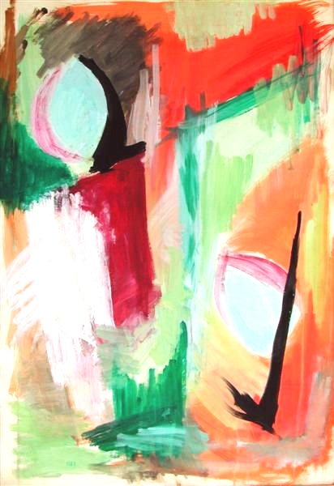
328. ábra
Színkontraszt és feszültség
A kép kicsattanó frissesége az éles világosságkontrasztoknak és komplementer színkontrasztoknak köszönhető. Az éles kontúrok, a széles, mozgásérzetet kifejező ecsetvonások és a hegyes formák tovább feszítik a képet.

A legkisebb pszichológiai feszültséget kifejező színkombinációk a következők:
- a homogén átmenetek árnyalatban, telítettségben vagy világosságban (az átmenet csökkenti a komplementer színkontrasztot a színek között);
- a szürke árnyalatok (ez az egyetlen szín, aminek az utóképe is ugyanaz, tehát szürke, így nem kell az ellentéttel kompenzálni; becsukott szemmel is ezt látjuk; kevesebb energiát kíván az észlelése, lásd csapok és pálcikák; a komplementer színek együttese szürkét eredményez)
Általános megfigyelés, hogy a telítettebb színek feszültebbek, mint a kevésbé telítettek, és hogy ami fokozza a szín látszólagos telítettségét, az növeli a feszültséget (vö. éles színhatárok vagy elmosott átmenetek).

A színek szimbolikája: archetipikus, kulturális és egyedi jelentés
A színek jelentése három szinten értelmezhető, és a képi kifejezés értelmezésekor mindhármat figyelembe is kell vennünk. Minden színnek van (a) archetipikus jelentése, (b) kulturális, egyezményes jelentése, (c) individuális jelentése. A három jelentés eltérő mértékben lehet jelen határozhatja meg az adott képi alkotás színeiben.
(a) A színek archetipikus jelentésén olyan minőségeket értünk, amelyek az emberiség őstapasztalataihoz nyúlnak vissza, és tudatosan vagy anélkül, de mindenképpen hozzájárulnak a szín által kiváltott érzelmi és asszociatív reakciókhoz. Akkor tekinthetünk egy jelentést archetipikusnak, ha valóban általános, kultúrától független és már az ősember is láthatta. Ilyen például a kék szín és a távolság, elérhetetlenség, megfoghatatlanság, a szellemi és a transzcendentális kapcsolata (kék színű az ég, a víz, a távoli tárgyak a levegőperspektíva miatt), a sárga és a melegség (napsugár, napkorong), a vörös és az izgatottság, veszély (vér, hús, nyálkahártyák, a tűz lángja), vagy a fekete és a veszély, félelem, szorongás kapcsolata (sötétség, éjszaka, amikor a ragadozók támadnak és legfontosabb érzékszervünket, a látást nem tudjuk használni).
(b) A kulturális jelentések ezzel szemben tanult válaszok, amelyek lokális jellegűek, az emberek bizonyos körét jellemzik, és időben is változhatnak. Példák a kulturális jelentésre a közlekedési jelzőlámpák színei, az autók, repülők, hajók fényei vagy az egyházi színszimbolika. A nemzetközi szabványok szerint a piros = állj, narancs = vigyázz, veszély, zöld = biztonság, kék = információ. Folytatva a példákat, a zöld kulturális jelentése a remény színe, a sárga a gyűlöleté, a fehér a tisztaságé, a fekete a gyászé, a piros a szerelem, szeretet, forradalom színe (330. ábra).
(c) Az individuális jelentést azokra az egyéni élményekre értjük, amelyek emocionálisan színezett emléknyomot hagynak maguk után. Az emlékek érdekessége, hogy részben el is felejthetjük őket. Ezeket a személyes emlékeket, asszociációkat jellemzi az érzelmi telítettség és a pars pro toto (a szituáció egy mozzanata felidézi az egészet, mint a déjà vu élményben).

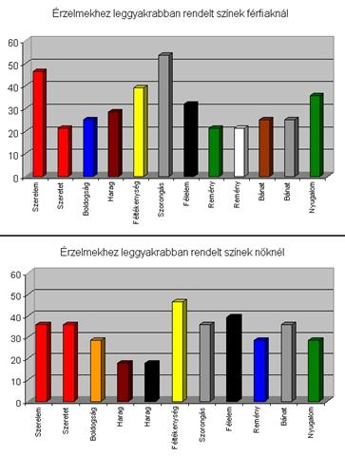
330. ábra
A színek érzelmi jelentése
A színek archetipikus jelentése minden emberben közös, de kisebb mértékben különbözhet a kulturális, nagyobb mértékben az egyedi jelentés. A fenti ábra egy hazai vizsgálat adatait mutatja be, és azt illusztrálja, hogy a színek érzelmi jelentése eltérhet férfiaknál és nőknél is (Magyar Vivien, 2004). Figyeljük meg a boldogság, harag, remény, bánat színeit!
Színdominancia és formadominancia*
Képi alkotásokat szemlélve az egyik egészleges értékelési szempontunk, hogy vajon a színek vagy a formák dominálnak-e a képen (331. ábra). A színdominanciát arról ismerjük fel, hogy a kép nagyon színes, a színek határozzák meg és vezetik az alkotás létrejöttét. A színdomináns képeken a körvonal szerepe kisebb lesz, a formahatárok elmosódnak, nincsenek kirajzolt fekete kontúrok. A formadomináns képeken ezzel szemben a körvonal az elsődleges, a formák ábrázoló, valóságmegragadó szerepe a fontos. Tipikusan formadominanciáról árulkodnak a fekete-fehér rajzok, a grafikák, a tollrajzok, tusrajzok, metszetek stb. Színek is lehetnek a formadomináns képeken, ezek azonban alárendelődnek a formának és a körvonalnak, és inkább csak gazdagítják azok jelentését (mint amikor a gyermek kiszínezi a kifestőkönyvben nyomtatott fekete körvonalakat).
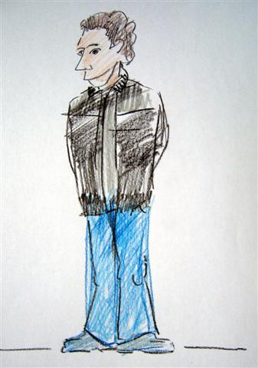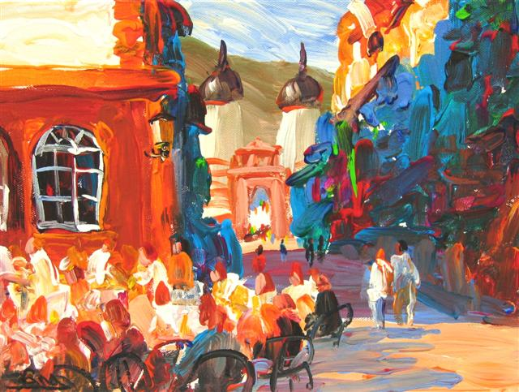
Formadominancia és színdominancia
A bal oldali színes rajz formadominanciáról árulkodik. Színt csak utólag vitt bele a rajzoló: a feketével meghúzott körvonalak hordozzák a kép lényegét (egy rajztanárnő emberrajza). A jobb oldali képen viszont a színfoltok határai alkotják a kontúrokat. A formák összemosódnak és méretükben, alakjukban alárendelődnek a színeknek (utcai festő alkotása Heidelbergben).

A színdominancia általános értelemben az érzelmileg irányított személyiséget jelzi, míg a formadominancia a racionálisan irányított személyiséget (vö. Minkowska típusaival is). Minél inkább elmosott, szabálytalan, kusza egy képi alkotás (kompozíció, ecsetvonások, a formák elhatárolása egymástól), annál inkább az érzelmi élet határozza meg az alkotó személyiségét, és minél tisztább, izoláltabb, rendezettebb a kép, annál racionálisabb a művész (vagy a tesztekkel vizsgált személy).
Ezek az általános szempontok nemcsak a pszichológiai tesztekre érvényesek, hanem műalkotások elemzéséhez is alkalmazhatók (például milyen rajzeszközt preferál egy művész, éles, tiszta formákat kedvel, tollal rajzol, eszmei mondanivalót akar-e kifejezni formai elemekkel, vagy absztrakt expresszionista módon engedi áramlani érzéseit és hangulatait).
Színhasználat a ház-, fa-, emberrajzokban*
Az egyes színek pszichodiagnosztikai értelmezésével ezen a helyen részletesen nem foglalkozunk^{[1]}. Az itt bemutatott projektív rajzvizsgálat a kontrollált vizsgálati feltételek miatt csak grafitceruzát alkalmaz, ez azonban nem jelenti azt, hogy ne használhatnánk . A színeket azonban felhasználhatjuk a ház-, fa-, emberrajzok vizsgálatához is. A módszert Hammer (1959) ismerteti; az alkalmazott sztenderd színes ceruzák (esetleg zsírkréták vagy filctollak) a következők: piros, kék, sárga, lila, narancssárga, zöld, barna, fekete. A színes ház-, fa- ember tesztet (HTP) a monokromatikus HTP után vesszük fel, lehetőleg ugyanazon alkalommal (332. ábra).
A színes ceruzarajz Hammer szerint a személyiség mélyebb rétegeit tárja fel, nagyobb mértékű stresszhatás mellett, mint a monokromatikus HTP. A színek teszthelyzetben való alkalmazása miatt az érzelmi ingerekre való reakciókat és toleranciát jeleníti meg. Sokszor látjuk, hogy a monokromatikus HTP-ben ábrázolt bizonytalan valóságkapcsolat a színek hatása alatt a személyiség kibillent egyensúlyi helyzetének őszintébb kifejeződését mutatja meg. A színes ceruzák asszociatív jelentésük miatt hajlamosak a felnőttekben a gyerekkori alkalmazkodási szintet előhozni, a gyermeki rétegek maradványait a felnőtt személyiségben.

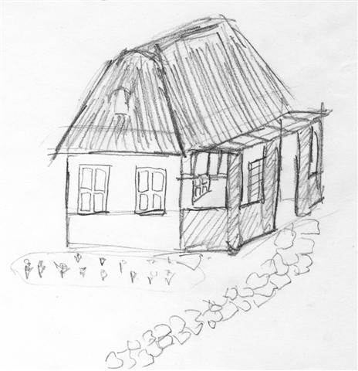 | 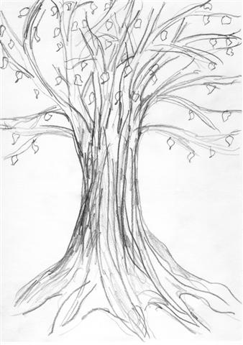 | 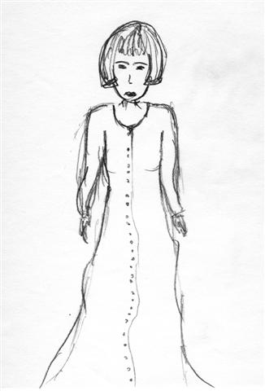
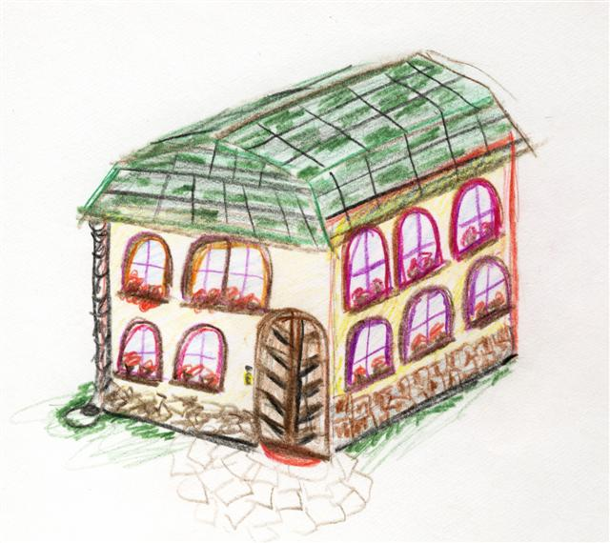 | 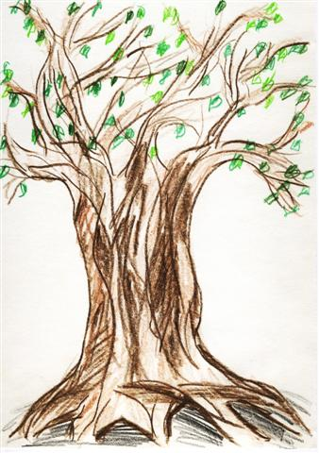 | 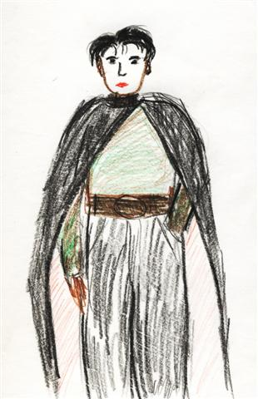

Színes ház−, fa−, emberrajz teszt
Az ábrán 23 éves nő grafitceruzával, majd színes ceruzával készített HTP tesztje látható. A rajzoló örömmel használta a színes ceruzákat, színes rajzai részletesebbek, kidolgozottabbak, egyénibbek lettek, mint monokróm rajzai.

A HTP-ben elkülönítünk háromféle színhasználatot:

normál színhasználat: a vizsgált személy meri használni a színeket, biztos, szilárd nyomással, határozottan, és megtartja magabiztosságát a monokromatikus HTP után a színek érzelmi terhelése mellett is;
a vizsgált személy csak feketét, barnát, sötétkéket használ: bizonytalan, szorongó, fél kinyílni, túlzottan óvatos;
vad nyomás, morzsálódó színesek, diszharmonikus színegyveleg: a fokozott labilitás, kavargó érzelmek, harsány belső szükségletek, feszültség jelzése.

A felhasznált színek számának normatív értékei:

háznál 3-5 szín,
fánál 2-3 szín,
embernél 3-5 szín.

Beszűkült színhasználatról beszélünk akkor, ha a személy lényegesen kevesebb színt használ, mint amit elvárnánk, vagy csak egyetlen színt alkalmaz. Hammer elemzése szerint a beszűkült színhasználat jelentése, hogy a személy képtelen megfelelően társas kapcsolatokat létesíteni, feloldódni bennük, érzelmileg felszínes, sekélyes marad a kötődése.
Az expanzív színhasználatot az jellemzi, hogy a személy a szokásosnál több színt használ, és azokat inadekvátan és a tartalommal meg nem indokolhatóan teszi. A reakció pszichológiai jelentése az inadekvát érzelmi kontroll (gyerekeknél az életkorral csökken a színhasználat kiterjedtsége).
A színes ceruzák nyomáserősségét vizsgálva, négyféle színintenzitást különíthetünk el:

empátiás intenzitás: adekvát színhangsúly egy adott motívumon vagy annak részletén; normál, flexibilis, egészséges személyek alkalmazzák;
feszültség okozta intenzitás: a vizsgált személy a motívumot ismételten és feleslegesen átsatírozza, megerősíti a színnel; jelentése feszültség, szorongás;
diszharmonikus intenzitás: konvencionálisan össze nem illő, elütő, disszonáns színek alkalmazása;
nyomáserősség-intenzitás: rosszul alkalmazott, túlzottan erős nyomaték a színes ceruzákkal; Hammer szerint értelmi fogyatékosok és organikusok, valamint agresszív pszichopaták és paranoidok alkalmazzák.

A színek realisztikus kiválasztása a valóságérzék működését tükrözi. A tipikus, konvencionális színezésű házrajzban a falak, az ajtó és az ablakkeretek feketék vagy barnák, a tető piros, a kémény fekete, barna vagy piros, a füst fekete vagy barna. A farajzban a törzs és az ág fekete vagy barna, a levelek zöldek, a gyümölcsök pirosak. Az emberrajzban a test körvonala fekete vagy barna, a haj fekete, barna, sárga vagy piros, a szem fekete, barna vagy kék, a száj fekete vagy piros, a ruha és a cipő színe pedig bármilyen lehet.
A konvencionális színválasztáson túlmutató színhangsúly pszichológiai jelentést hordoz. A vörös és sárga színek dominanciája például spontánabb, oldottabb, felszabadultabb rajzokban figyelhető meg, mint a kékek és zöldek hangsúlya, amely inkább a kontrollált viselkedéshez kapcsolódik. A fekete és barna preferenciája a gátlással, represszióval, regresszióval áll összefüggésben. Mérei (1988) szerint a Lüscher-teszt klinikai értelmezésében a fekete a neurózis, a vörös az infantilizmus preferált színe, a kék jól kontrollált érzelmeket, a lila affektív anomáliákat, a zöld kiegyensúlyozott kapcsolatokat jelez. [...]

^{[1]} Az egyes színek pszichológiájának tanulmányozásához a könyv végén található egy külön irodalomjegyzék válogatott, különösen ajánlott, magyar nyelvű irodalmak a színek pszichológiájához címmel.
A színhasználat, mint egész pszichológiai értelmezése*
A színhasználat értelmezéséhez felnőttek és gyermekek képi alkotásaiban is mindenekelőtt azt vizsgáljuk meg, milyen összhatást kelt a rajz: vidám, meleg, világos, tiszta színeket tartalmaz (333. ábra), vagy sötét, komor, feketék és szürkék dominálnak benne? Harmonikus vagy diszharmonikus-e? Az előbbiek nagyon általánosan az egészségesek rajzait, az utóbbiak a disztímiát, depressziót, a pszichopatológiát jelzik.

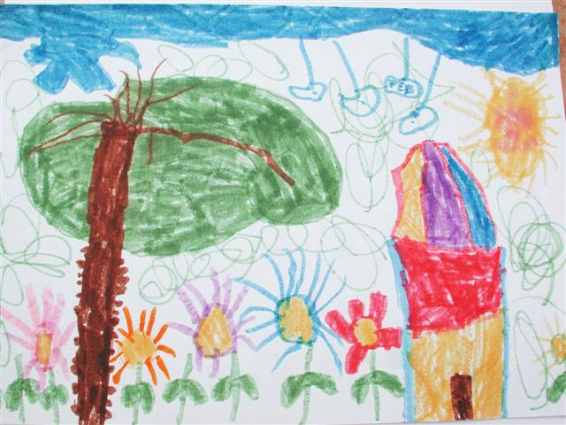 | 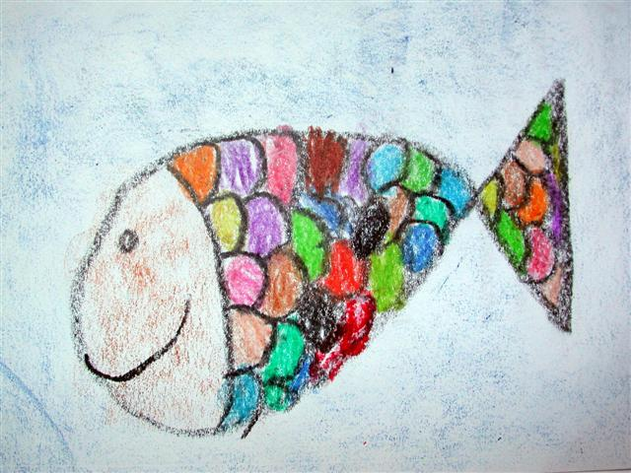

Az egészséges gyermekek rajzai sokféle színt tartalmaznak, és főként az élénk, tiszta színeket kedvelik: a pirosat, a sárgát, a narancssárgát, az élénk kéket, a lilát, a rózsaszínt.

A projektív rajzok színhasználatának jellemzéséhez Sehringer (2005) a következő leíró fogalmakat javasolja:

a) Gyenge színvonal: sápadt, vértelen, híg, kiszikkadt, átlátszó, fakó, üveges, odalehelt, kopár, hideg, csontos, hűvös, élettelen, levegős, lanyha, lágy, keskeny, pókhálószerű, vonalas, lebegő, kiszáradt, törékeny.
b) Érett színhasználat: virágzó, életerős, széles, sűrű, sötét, színes, finom, visszafogott, világos, dús, világos, erőteljes, világítóan plasztikus, precíz, feszes, tiszta, lédús, telített, melegséget sugárzó, jóleső.
c) Zavaros színhasználat: pislákoló, vastagon felvitt, komor, tompa, lobogó, foltos, vibráló, tapadós, pecsétes, korhadt, esetlen, primitív, nyers, ragacsos, fülledt, rideg, életlen, homályos, buja, tisztátalan, fátyolos, elkent, szétfolyt, ágas-bogas.
Egy absztrakt festmény színpszichológiai elemzése*
A képen semleges, nyugodt barna felületből világítanak elő a színek. A festmény első pillantásra zaklatottnak tűnik, hosszabban szemlélve azonban nyugalmat fedezünk fel benne, és a színek (érzelmek) kontrollált és megtervezett együttműködését ismerjük fel. A kép alapszerkezete a barna háttérből és a két szélen látható, fekete keretből áll. Ez önmagában véve unalmasan semleges struktúra lenne, a téglalapszerű szerkezetet azonban olyan mértékben törik meg a szabálytalan alakú színfoltok, hogy a kép kicsattanóan friss és eseménydús lesz tőlük.

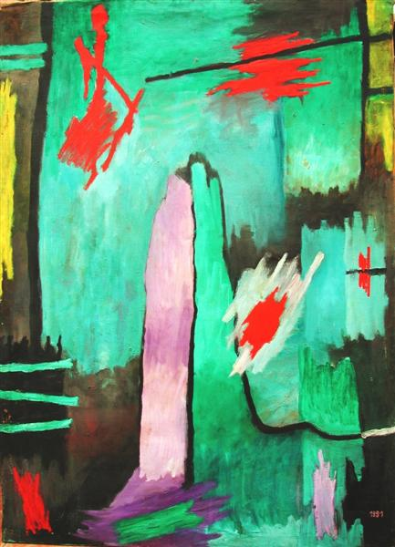

A színek sokféle kölcsönhatásba kerülnek egymással. A kép közepén összekapcsolódik a lila és a zöld, melyet fekete arabeszk is egymáshoz kapcsol. A lila és a vörös diszharmonikus lenne együtt, ha nem ölelné körbe a vöröset a fehér (középen) és a türkiz (fent). A kép alsó részén látható sötét színek stabillá teszik a kompozíciót. A bal alsó sarokban látható égővörös folt életet ad az egyébként semleges szürkésbarnának.
Ugyanez a semleges−élénk kontraszt figyelhető meg a kép bal oldalán. Alul a formátlanul lebegő fekete foltot pántokként szögezik a háttérhez a türkiz sávok. Felette az élénksárga csík a kép széléhez tapad, és a környező barnás háttérrel kerül belső rokonságba. Formájához illő, elnyújtott téglalap alakú helyének megtalálásában segíti a mellette húzódó, fekete vonal, valamint a felette és alatta látható türkiz sávok. Árnyalata miatt kapcsolatba kerül egy másik rokonával is, a jobb felső sarokba beágyazott sárga folttal.
A vörös foltok lobogása megragadja és szabálytalan körben vezeti a tekintetet. A vörös élénkségét a festő nemcsak az árnyalat megválasztásával segítette, de a környező színek is erősítik a vörös impulzív forróságát. A bal alsó sarokban a szélektől való, szimmetrikus távolságokkal kiegyensúlyozott pozíció és a semleges háttér visszafogja a vörösben kifejeződő, feszítő érzelmek robbanását. A középső, szintén szabálytalan, forma nélküli vöröst úgy öleli körbe a fehér folt, hogy egyszerre kihangsúlyozza és tompítja, biztonságos keretbe foglalja a lobogást. Jobbra a vörös kistestvére, még nem kifejlett formája látható, amelynek gyengébb erejét a világoskék is képes megfékezni. A kék visszatartó erejét egy fekete csík is segíti, amely hozzászegezi a vörös−kék együttest a háttérhez.
A vörös foltok a kép felső részén érik el legkifejlettebb formájukat. Alakjuk is itt a legtépettebb, a mértani szabályosságot itt tűrik a legkevésbé. Színkörnyezetük sem tartja már vissza őket, sőt épp ellenkezőleg: fokozza erejüket. Ahogy figyeljük őket, szinte káprázni kezd a szemünk, mintha nem bírná el a kicsattanó belső energiát. Vegyük észre ugyanakkor itt is a kontrollfunkciók aktiválódását: a visszatartó fekete vonal ismét feltűnik és belemászik a vörös lobogásába, mintha visszahúzná a közép felé menekülő alakzatot a jobb felső sarokba. A legmesszebbre az érzelmi lángolásban a bal felső sarokban látható, elfolyó vörös jut: őt már nem tartja vissza semmi, sőt megújuló erőt merít kék, zöld és türkiz színkörnyezetéből a komplementer kontraszt révén.
A lilák és a zöldek különböző árnyalatainak párosításai erős felszólító jelleggel rendelkeznek, amely szavakkal nehezen megragadható, érzelmi−hangulati asszociációkat ébreszt a nézőben. Ez a kép alsó részén látható, különböző szín−forma szembeállításokban és pártalálásokban nyilvánul meg. Érdekes az is, ahogyan a jobb szélen a háttér szürkésbarnája tiszta bársonyfeketévé mélyül. Ez a megtisztulás a lilát és a zöldet is önállóbb egyéniségekké teszi, és egyúttal intenzitásukat is fokozza. Hasonlítsuk össze a jobb oldali, világosabb lila foltot bal oldali, sötétebb szomszédjával!
A különböző vastagságú fekete kontúrok bekeretezik, összefoglalják az egyébként meghatározatlan formájú színfoltokat, ami a lila−zöld párhoz hasonlóan biztonságot és nyugalmat ad a képnek. A kép Gestaltját csak akkor értjük meg egészen, ha végigjártatjuk szemünket a fekete kontúrokon. A háttér rugalmasan asszisztál a színtörténésekhez: hol kivilágosodik, hol elsötétül, és árnyalatát is váltogatja a sárgástól a kékesen át a tiszta feketéig. Mindvégig megőrzi azonban uralmát, és fekete vonalaival ő dönti el, mit enged meg a színeknek. A színek próbálnak kitörni uralkodása alól, ami hol így, hol úgy sikerül nekik − éppen ez adja meg a kép drámai történéseinek vezérfonalát. A festmény lényege az érzelmek elengedésében és visszafogásában ragadható meg (21 éves férfi festménye).

